|  |
| --- |
| **AVIS DE VALEUR** |

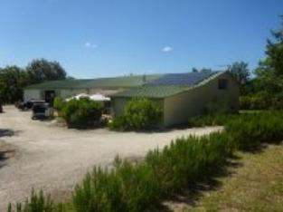 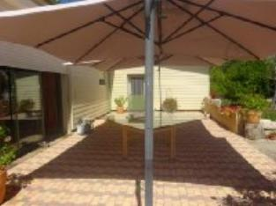 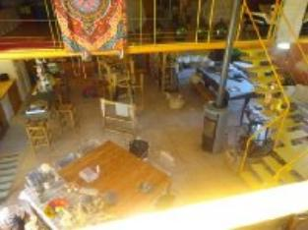

Je soussigné(e), Marcel CAR, Gérant de la Sarl Quercy Transactions, 3, place Jean-Jacques Chapou, 46000 CAHORS (Lot), atteste par la présente avoir visité le 8 janvier 2025, un(e) Maison Contemporaine sis 510 chemin de Paiolle 46170 CEZAC appartenant à Mr MABIRRE René

|  |
| --- |
| **Descriptif** |

Cezac. Sur le plateau de Labastide Marnhac, maison plain-pied à ossature bois d'environ 290 m² de surface habitable avec son atelier d'environ 200 m², sur un terrain boisé d'environ 50,000 m². Rez de chaussée : Terrasse (50 m²). Séjour d'environ 120 m² avec cuisine ouverte 2 mezzanines (bureaux) de chaque côté desservi par un escalier central avec un accès différent, salle d'eau, wc. 2 chambres, séjour, cuisine fermé, salle d'eau /wc. Dépendance : atelier attenant d'environ 200 m² La maison et l'atelier sont isolé en toiture par des panneaux sandwich. Citerne 45 m3. Chauffage central fioul avec aérothermie poêle à bois. Panneaux solaire (6kwh). Fenêtres Pvc double vitrage en partie. Volets roulants pvc électriques. Store banne. Adoucisseur d'eau. Portail d'entrée propriété électrique. Pigeonnier en pierre à restaurer. Les informations sur les risques auxquels ce bien est exposé sont disponibles sur le site Géorisques www.georisques.gouv.fr

|  |
| --- |
| **Maison Contemporaine** |

**Situation du bien:** Campagne non isolée **Rez de chaussée:** Buanderie 9,23 m²2 Chambres 12,84 - 14,77 m² Cuisine 18,10 m² 2 Séjours 35,60 m² et 115 m²(avec cuisne ouverte) 2 Salles d'eau 5 m² 4,50 m² avec wc **1er étage:** 2 Mezzanines 40 - 35 m² m² **Dépendances:** Atelier 200 m² Chauffage: bois poêle CC Fuel Solaire / photovoltaïque 6 kwh **Equipements divers**:Adoucisseur d'eau Citerne 45 m3 Double vitrage Fosse septique Store banne Panneaux Solaires **Equipements** Electrique: Portail électrique Téléphone Volet électrique) **Fenêtres:** Bois Double vitrage PVC Volets Pvc Simple vitrage **Terrain:**Boisé Constructibleen partie Portail Toiture: Tôle ondulée Isolation bois + sandwich **Vue:** Dégagée

A l'issue de cette visite, j'ai évalué ce bien entre **550 000 €** (**CINQ CENT CINQUANTE MILLE EUROS**) et **600 000 €** (**SIX CENT MILLE EUROS**). Cette évaluation a été donnée sur la base de l'état des prestations du bien, de sa situation, du marché immobilier et des transactions réalisées à ce jour sur ce secteur et sous réserve du résultat favorable des expertises : termites, plomb, amiante, électricité, gaz, diagnostic de performance énergétique (DPE), assainissement. Cet avis de valeur est indicatif et n'a pas de valeur d'expertise et ne peut engager notre responsabilité, n’étant pas en mesure de vérifier les éventuelles servitudes, nuisances, malfaçons ou autres troubles pouvant affecter la propriété et le reflet du marché immobilier actuel pouvant subir des fluctuations. Cet avis de valeur a une durée de validité de six mois.

Pour servir et valoir ce que de droit,

Fait à Cahors, le 8 janvier 2025

CAR Marcel